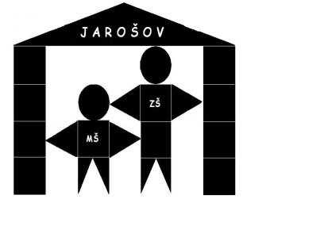
Základní škola a Mateřská škola, Uherské Hradiště – Jarošov, Pivovarská 200, příspěvková organizace

Cesta k zápisu – nabídka aktivit pro předškoláky

Milí budoucí prvňáčci, milí rodiče,

tento školní rok Vás čeká zápis do první třídy. Připravili jsme pro Vás několik aktivit, během kterých se můžete v naší škole rozhlédnout, seznámit se s prostředím i s budoucí paní učitelkou. Také si vyzkoušíte, jaké to je – sedět v lavici, plnit úkoly, chodit k tabuli, mluvit před třídou …..
Srdečně Vás do naší školy zveme! Přijďte za námi v těchto termínech:

Měsíc | Den | Den v týdnu | Aktivita | Co nás tam čeká?
ÚNOR | 27.2.2024 | Úterý  Dopoledne 9.30 až 11.00  Odpoledne 15.00 až 17.00 | Miniškolička  Den otevřených dveří | Dopoledne navštíví v doprovodu p. učitelek naši školu děti z MŠ Jarošov. Dítě se posadí do lavice a bude pracovat jako „školák“, seznámí se s budoucí p. učitelkou a budoucími patrony.  Během odpoledních hodin probíhají konzultace a prohlídka školy, zveme všechny rodiče na seznámení se s naší školou.
BŘEZEN | 12.3.2024  26.3.2024 | Úterý  Úterý  vždy od 15.00 do 16.00 | Předškolička  Předškolička | Odpolední „příprava na zápis“ a budoucí učení ve škole - p. učitelka povede malou „výuku“ se zaměřením na aktivity, které jsou součástí zápisu (barvy, tvary, pravolevá orientace, orientace v prostoru, úchop tužky, kresba…)  Kdo má zájem, přihlaste se na jeden z termínů a přijďte si školu vyzkoušet, dostanete veškeré informace k zápisu.
DUBEN | 5.4.2024 | Pátek od 14.00 do 17.00 | Zápis | Probíhá podle běžných požadavků- viz informace o zápise na stránkách naší školy www.zsjarosov.cz

Dne 23.1.2024

Mgr. Pavel Jančář
ředitel ZŠ a MŠ Jarošov

